1. 点击New repository 新建仓库  
     
   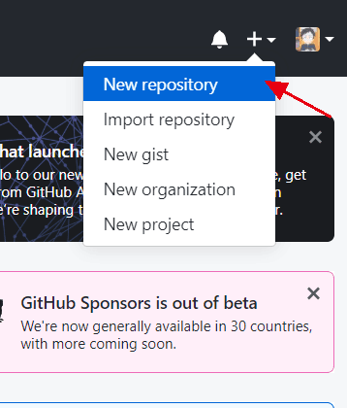  
     
   2. 填写仓库的基本信息  
     
   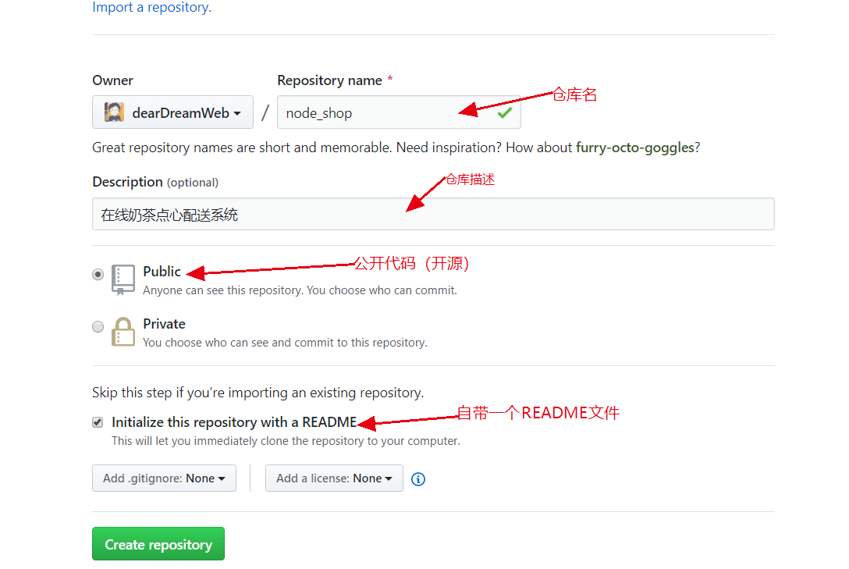  
   创建一个远程仓库就完成了
2. 删除仓库  
   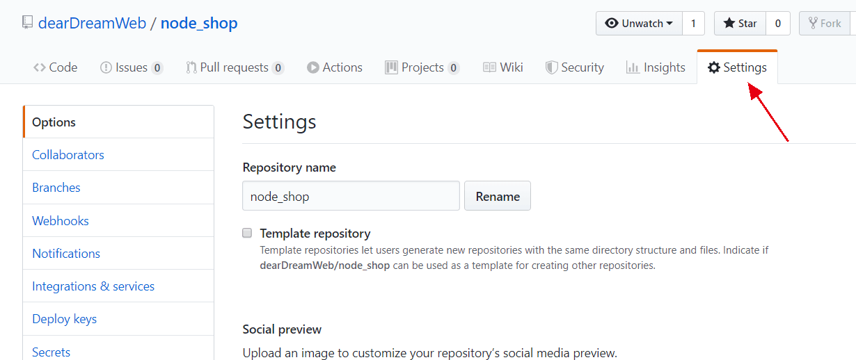  
   拉到页面最下面  
   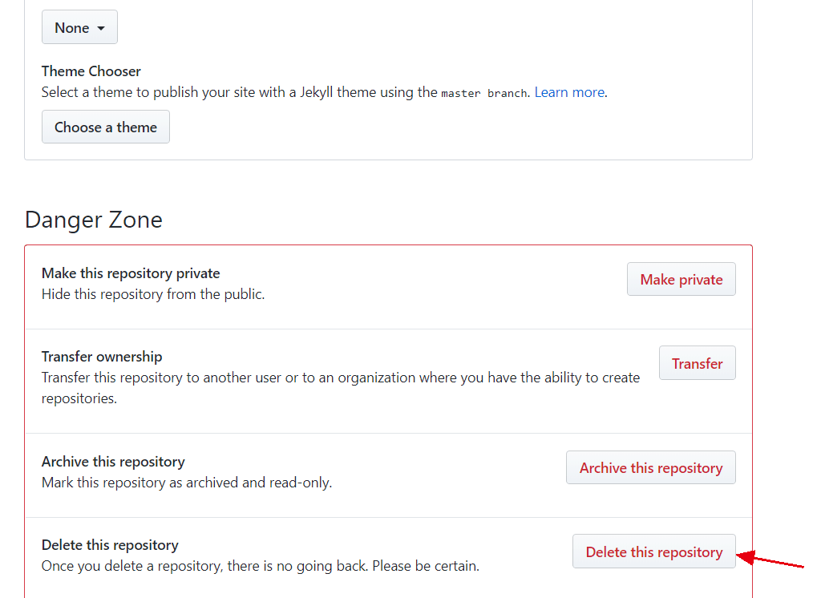  
     
   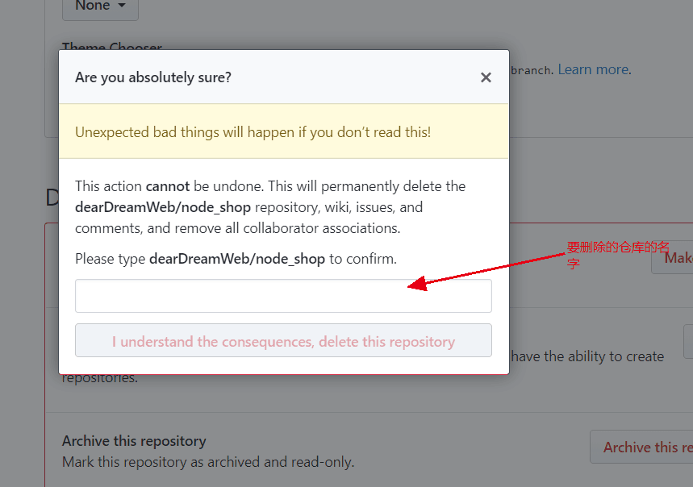  
   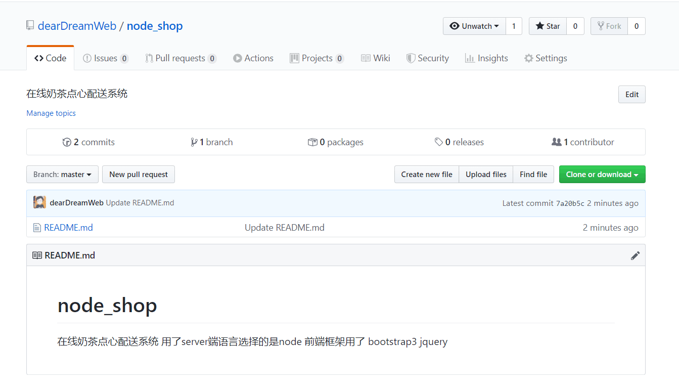
3. 邀请人员

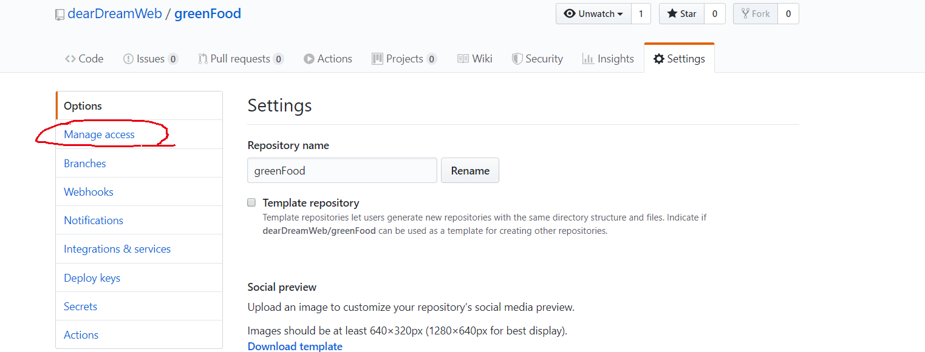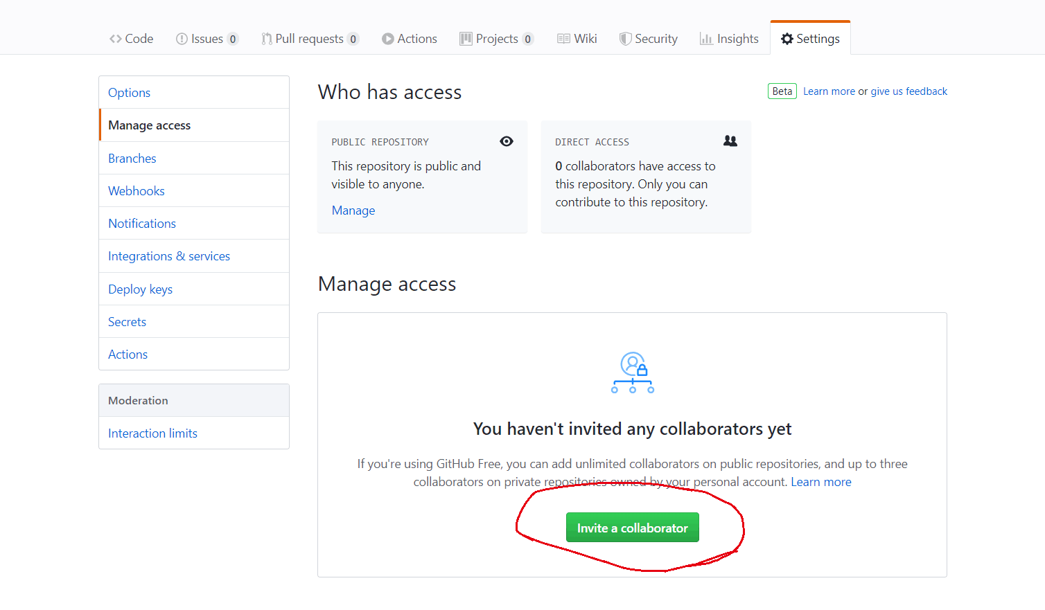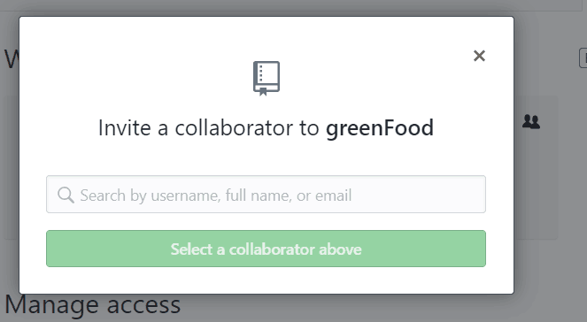

这是输入你的账号名之后的显示情况  
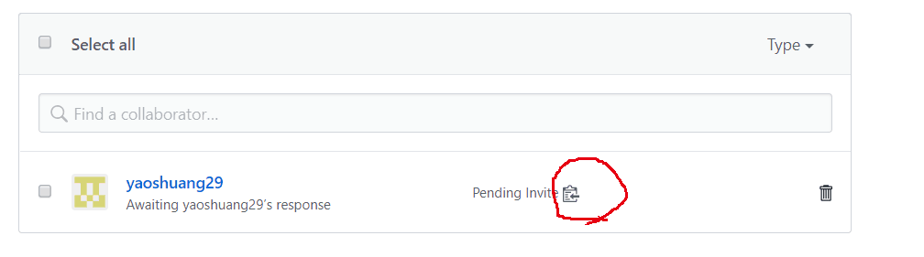

圈着的那个是邀请链接，你点一下就复制了邀请链接，再让你邀请的人进入这个链接就好了

邀请人加入之后的情况是这样的  
